лабораторная РАБОТА №8

Инструкционно-технологическая карта

Тема: «Документирование результатов тестирования»

Цель работы: составить итоговый отчет о результатах тестирования.

Время выполнения: 2 часа

1. **Теоретические сведения**

Итоговый отчет о качестве проверенного функционала является неотъемлемой частью работы, которую каждый тестировщик должен выполнить по завершению тестирования.

Итоговый отчет можно разделить на части с соответствующей информацией:

1. Общая информация.
2. Сведения о том, кто и когда тестировал программный продукт.
3. Тестовое окружение.
4. Общая оценка качества приложения.
5. Обоснование выставленного качества.
6. Графическое представление результатов тестирования.
7. Детализированный анализ качества по модулям.
8. ТОП-5 самых критичных дефектов.
9. Рекомендации.

Пример итогового отчета приведен на рисунке 1.

Рассмотрим подробно каждую часть итогового отчета.

**Общая информация** влючает:

* название проекта,
* номер сборки,
* модули, которые подверглись тестированию (в случае, если тестировался не весь проект),
* виды тестов по глубине покрытия (Smoke Test, Minimal Acceptance Test, Acceptance Test), тестовые активности (New Feature Test, Regression Testing, Defect Validation),
* количество обнаруженных дефектов,
* вид рабочей тестовой документации (Acceptance Sheet, Test Survey, Test Cases).

Сведения о том, **кто и когда тестировал** программный продукт, включают информацию о команде тестирования с указанием контактных данных и временном интервале тестирования.

**Тестовое окружение** содержит: ссылку на проект, браузер, операционную систему и другую информацию, конкретизирующую особенности конфигурации.

**Общая оценка качества** приложения выставляется на основании общего впечатления от работы с приложением и внесенных дефектов (количество, важность). Обязательно учитывается этап разработки проекта – то, что не критично в начале работы, становится важным при выпуске программного продукта. Уровни качества: Высокое (High), Среднее (Medium), Низкое (Low).

**Обоснование выставленного качества** является наиболее важной частью отчета, т.к. здесь отражается общее состояние сборки, а именно:

* качество сборки на текущий момент,
* факторы, повлиявшие на выставление именно такого качества сборки: указание функционала, который заблокирован для проверки, перечисление наиболее критичных дефектов и объяснение их важности для пользователя или бизнеса заказчика,
* анализ качества проверенного функционала: улучшилось оно или ухудшилось по сравнению с предыдущей версией,
* если качество сборки ухудшилось, то обязательно должны быть указаны регрессионные места,
* наиболее нестабильные части функционала с указнием причин, по которым они таковыми являются.

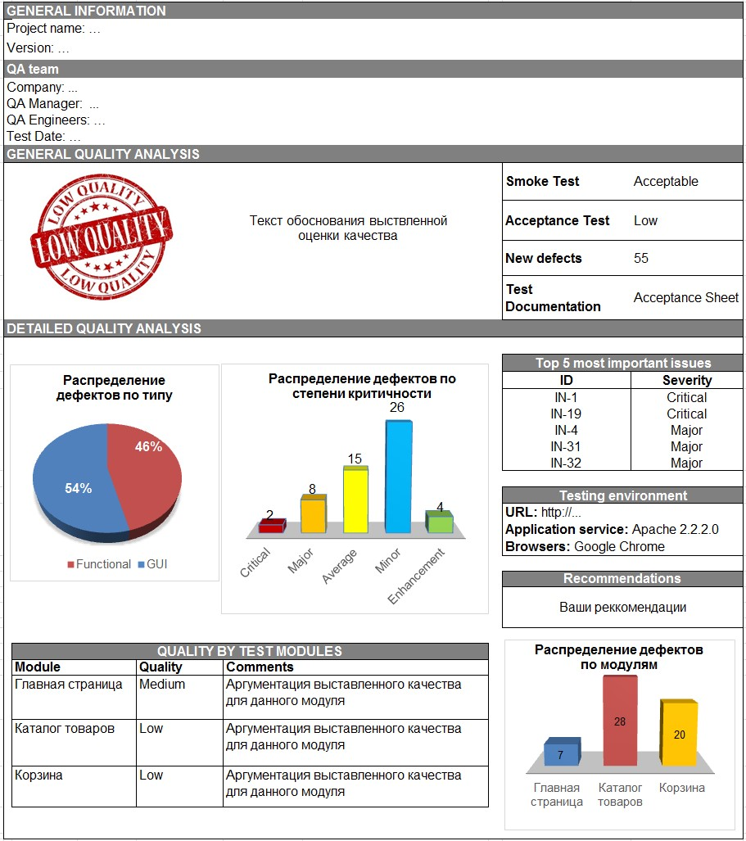

Рисунок 1 – Пример итогового отчета о результатах тестирования

В данном разделе показывается аналитическая работа тестировщика, наиболее слабые места и наиболее критичные дефекты, динамика изменения качества проекта.

**Графическое представление** результатов тестирования способствует более полному и быстрому пониманию текстовой информации (см. рисунок 4.1).

Если необходимо продемонстрировать процентное соотношение, то целесообразно использовать круговые диаграммы (например, процентное соотношение функциональных дефектов и дефектов GUI).

Столбчатые диаграммы лучше подойдут там, где важно визуализировать количество дефектов в зависимости от степени их критичности или в зависимости от локализации (распределение дефектов по модулям).

Отразить в итоговом отчёте динамику качества по всем сборкам лучше всего удастся с помощью линейного графика.

**Детализированный анализ качества** по модулям.

В данной части отчета описывается более подробная информация о проверенных частях функционала, устанавливается качество каждой проверенной части функционала (модуля) в отдельности, дается аргументация выставленного уровня качества. Как правило, данный раздел отчета представляется в табличной форме. В зависимости от вида проводимых тестовых активностей, эта часть отчета будет отличаться.

При оценке качества функционала на уровне Smoke теста, оно может быть либо Приемлемым (Acceptable), либо Неприемлемым (Unacceptable). Если все наиболее важные функции работают корректно, то качество всего функционала на уровне Smoke может быть оценено, как Примлемое.

Если это релизная или предрелизная сборка, то для выставления Приемлемого качества на уровне Smoke не должно быть найдено функциональных дефектов.

В части о детализированной информации качества сборки следует более подробно описать проблемы, которые были найдены во время теста.

При оценке качества функционала на уровне Defect Validation указывается качество о проведении валидации дефектов, а именно:

* Общее количество всех дефектов, поступивших на проверку.
* Количество неисправленных дефектов и их процент от общего количества.
* Список дефектов, которые не были проверены и причины, по которым этого не было сделано.
* Наглядная таблица с неисправленными дефектами.

По вышеуказанным результатам выставляется качество теста. Если процент неисправленных дефектов < 10%, то качество Приемлемое (Acceptable), если > 10%, то качество Неприемлемое (Unacceptable).

При оценке качества функционала на уровне New Feature Test (полный тест нового функционала) качество отдельно проверенного функционала может быть: Высокое (High), Среднее (Medium), Низкое (Low).

Важно отдельно указывать информацию о качестве каждого модуля нового функционала с аргументацией выставленной оценки.

При оценке качества функционала на уровне Regression Testing нужно анализировать динамику изменения качества проверенной функциональности в сравнении с более ранними версиями сборки. Для этого приводится сравнительная характеристика каждой из частей функционала в сравнении с предыдущими версиями сборки, даются ясные пояснения о выставлении соответствующего качества каждой функции в отдельности. Также как и у предыдущего вида тестов, качество этих может быть: Высокое (High), Среднее (Medium), Низкое (Low).

**ТОП-5 самых критичных дефектов** содержит список ссылок на наиболее критичные дефекты с указанием их названия и уровня критичности.

**Рекомендации** включают краткую информацию о всех проблемах, характерных сборке, с пояснениями, насколько оставшиеся проблемы являются критичными для конечного пользователя. Обязательно указывают функционал и дефекты, скорейшее исправление которых является наиболее приоритетным. Кроме того, если сборка является релизной или предрелизной, то любое ухудшение качества является критичным и важно это обозначить.

1. **Порядок выполнения работы:**
2. Составить итоговый отчет по результатам тестирования приложения.
3. Указать общую информацию о тестируемом продукте (название, номер сборки, виды выполненных тестов, количество обнаруженных дефектов, вид рабочей тестовой документации).
4. Указать, кто и когда тестировал программный продукт.
5. Описать тестовое окружение (ссылку на web приложение, браузер).
6. Указать общую оценку качества протестированного приложения и подробно ее обосновать.
7. Графически (в виде столбчатой диаграммы) отразить распределение дефектов по различным степеням критичности.
8. Графически (в виде столбчатой диаграммы) отразить распределение дефектов по модулям.
9. Произвести детальный анализ качества всех модулей протестированного приложения с аргументацией выставленных уровней качества.
10. Привести список пяти наиболее критичных дефектов.
11. Сформулировать рекомендации по улучшению качества программного продукта.
12. Знать ответы на контрольные вопросы.
13. Подготовить отчет по практической работе.

1. **Контрольные вопросы:**
2. Что представляет собой отчет о результатах тестирования.
3. Перечислить основные разделы итогового отчета о результатах тестирования?
4. Что содержится в разделе Общая информация?
5. Что содержится в разделе Тестовое окружение?
6. Как выставляется общая оценка качества приложения?
7. Для чего используется графическое представление результатов тестирования в итоговом отчете?
8. Что содержится в разделе Рекомендации?